11-тa учебна седмица Домашна работа – 5 Б клас

Български език:
Нови знания!
- МОРФЕМАТА е най-малката част на думата, която има значение.

- МОРФЕМИТЕ биват два вида: словообразувателни и формообразувателни.

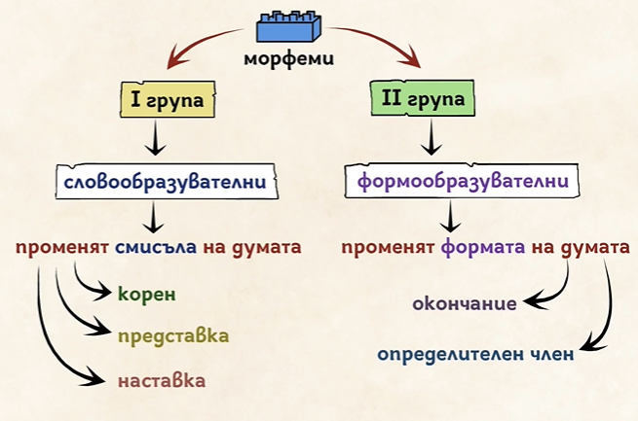
- МОРФЕМЕН АНАЛИЗ (СТРОЕЖ). Mорфемният анализ означава разделянето на думата на морфеми (представка, корен, наставка, окончание, определителен член). Когато правим морфемен анализ, определяме винаги ПЪРВО корена на думата.

- Корен.
- Коренът изразява основния смисъл на думата.
- Отбеляваме го с .
- Коренът се намира чрез сродни думи, тъй като повтаряща се част във всички сродни думи е имено коренът. Думи с общ корен и близко значение се наричат СРОДНИ ДУМИ.

Пример:

Род, родина, родител, прероден и роднинство са сродни думи.
Думите имат общ корен- род, който отбелязваме с .

- Представка.
- Представката е елемент от словообразуването, лексикална морфема, която се прикрепя ПРЕД корена на думата.
- Отбелязваме представката с .
Пример:
Нека вземем думата прероден от предходния пример. Вече знаем, че коренът на думата е род и се отбелязва с .
За да намерим представката, трябва да насочим вниманието си какво е написано пред корена. В този случай пред корена род стои представката пре. Съответно морфемния строеж на думата прероден ще изглежда изобразен по следния начин:

прероден

- Наставка.
- Наставката е част от думата, морфема, която стои СЛЕД корена и променя лексикалното и/или граматическото значение на думата.
- Отбелязваме наставката с .
Пример: Нека погледнем отново думата прероден. Вече знаем, че коренът е род, представката е пре и сега вниманието ни е насочено към това какво стои СЛЕД корена (с други думи коя е наставката). В този случай, след коренът е наставката ен. Морфемния строеж на думата прероден ще изглежда по следния начин:

прероден

За да бъде по-ясно ето още един пример за морфемен анализ на думата заключен:

заключен
- Откриваме коренът чрез сродни думи (ключар, ключалка, заключено, превключен, ключов) коренът е ключ.
- Откриваме представката (коя морфема е ПРЕД корена).
В думата заключен представката е за.
- Откриваме наставката ( коя морфема е СЛЕД корена).
В думата заключен наставката е ен.
С помощта на горепосочените модел, моля направете морфемен анализ на следните думи:
- разказвач;
- изстуден;
- надговорен;
- оплетен;
- предаване;
- преносител;
- отгледан;
- отварачка.

